ОТСАСЫВАТЕЛИ ХИРУРГИЧЕСКИЕ
ОХ-10-«Я-ФП»

Исполнения:
ОХ-10-«Я-ФП»-01
ОХ-10-«Я-ФП»-02
ОХ-10-«Я-ФП»-03

Руководство по эксплуатации.
Паспорт.

СИАШ ПС 9451.010.010.1

СОДЕРЖАНИЕ

Стр.
1.Введение…………………………………………………………………………………………  2.Назначение………………………………………………………………………………………  3.Технические характеристики…………………………………………………………………..  4.Комплект поставки……………………………………………………………………………..  5.Устройство и принцип работы…………………………………………………………………  6.Указание мер безопасности…………………………………………………………………….  7.Подготовка изделия к работе…………………………………………………………………..  8.Порядок работы…………………………………………………………………………………  9.Использование аккумулятора………………………………………………………………….  10.Техническое обслуживание…………………………………………………………………  11.Текущий ремонт………………………………………………………………………………  12.Характерные неисправности и методы их устранения……………………………………..  13.Сведения о рекламациях………………………………………………………………………  14.Правила транспортирования и хранения…………………………………………………….  15.Гарантийные обязательства…………………………………………………………………..  16.Утилизация…………………………………………………………………………………….  Регистрационное удостоверение (копия)……………………………………………………….  17.Свидетельство о приемке……………………………………………………………………..  18.Свидетельство об упаковке…………………………………………………………………...  19.Свидетельство о консервации………………………………………………………………...  Приложения:  Гарантийный талон №1…………………………………………………………………………..  Гарантийный талон №2………………………………………………………………………….. | 3  3  3  4  5  6  6  6  7  7  9  9  10  11  11  11  12  13  13  13  14  14

2
1. ВВЕДЕНИЕ

1.1.Настоящий паспорт (ПС) является совмещенным документом с техническим описанием и инструкцией по эксплуатации.
1.2.Паспорт предназначен для ознакомления с отсасывателями хирургическими ОХ-10 «Я-ФП» исполнений 01; 02; 03, (далее по тексту отсасыватели или отсасыватель). Исполнение корпуса - пластиковый полимер, разрешённый к использованию в медицинских учреждениях.

2. НАЗНАЧЕНИЕ

2.1 Отсасыватели предназначены для отсасывания крови, гноя и различных жидкостей, частиц тканей и газов из операционных ран и других полостей во время и после операций и других необходимых случаях
2.2.Отсасыватели обеспечивают циклический режим работы с обязательными перерывами, равными половине рабочего цикла. Запрещается непрерывная эксплуатация отсасывателей более 2 часов.
2.3.Отсасыватели могут быть использованы в больницах, в машинах для перемещения пациента в больницу, а также в домашних условиях. Для модели ОХ-10-01 «Я-ФП» со встроенным источником питания допускается использование в самолётах.

3. ОСНОВНЫЕ ТЕХНИЧЕСКИЕ ХАРАКТЕРИСТИКИ

3.1.Отсасыватели работают от сети переменного тока 220 ± 22 В, частотой 50 Гц. Модель ОХ-10-01 «Я-ФП» имеет дополнительную возможность работы от встроенного источника питания и внешнего источника постоянного тока напряжением 12 В.
3.2.Мощность, потребляемая отсасывателями, указана в таблице №1.
Таблица №1
Исполнение | Потребление, Ватт
ОХ-10-01«Я-ФП» | 70
ОХ-10-02«Я-ФП» | 70
ОХ-10-03«Я-ФП» | 70

3.3 Габаритные размеры отсасывателей соответствуют данным, указанным в таблице №2.
Таблица №2
Исполнение | Размеры, мм.
ОХ-10-01«Я-ФП» | 280х196х285
ОХ-10-02«Я-ФП» | 280х196х280
ОХ-10-03«Я-ФП» | 280х196х280

3.4. Разрежение в ёмкостях, создаваемое отсасывателями соответствует данным, указанным в таблице №3
Таблица №3
Исполнение | Разрежение КПа
ОХ-10-01«Я-ФП» | 75
ОХ-10-02«Я-ФП» | 75
ОХ-10-03«Я-ФП» | 75

3
3.5.Время выхода отсасывателей на рабочий режим не должно превышать 60 сек.
3.6.Временные интервалы непрерывной работы отсасывателей в течении суток с обязательным 15 минутным перерывом, соответствует данным, приведённым в таблице №4
Таблица №4
Исполнение | Время работы, мин
ОХ-10-01«Я-ФП» | 30
ОХ-10-02«Я-ФП» | 30
ОХ-10-03«Я-ФП» | 30

3.7.Временной интервал в случае кратковременной работы отсасывателей (не более четырёх раз в сутки), составляет не более 2 часов для всех моделей.
3.8.Масса отсасывателей соответствует данным, указанным в таблице №5
Таблица№5
Исполнение | Масса, кг
ОХ-10-01«Я-ФП» | 6,5
ОХ-10-02«Я-ФП» | 4,4
ОХ-10-03«Я-ФП» | 4,4

3.9.Производительность отсасывателей соответствует данным, указанным в таблице №6
Таблица№6
Исполнение | Производительность, л/мин
ОХ-10-01«Я-ФП» | 15
ОХ-10-02«Я-ФП» | 15
ОХ-10-03«Я-ФП» | 18

3.10.Объёмы ёмкостей сборников для всех моделей равны 1000 мл.
3.11.Средняя наработка на отказ не менее 1500 часов.
3.12.Отсасыватели по безопасности соответствуют требованиям ГОСТ Р 50267.0 и ГОСТ Р ИСО 10079.1, по степени защиты от опасностей поражения электрическим током
классу II тип BF по ГОСТ Р 50267.0.
3.13.По степени защиты от влаги отсасыватели относятся к обычным изделиям по ГОСТ Р 50267.0.
3.14.Условия эксплуатации отсасывателей соответствуют климатическому исполнению УХЛ 4.2 по ГОСТ 15150: температура от +10 С до + 35 C ; относительная влажность – 80 % при температуре 25 С.
3.15.Средняя наработка отсасывателя на отказ не менее 1500 ч
3.16.Корректированный уровень звуковой мощности создаваемый отсасывателем при работе не должен превышать 60 дБА.
3.17.Съемные сборочные единицы отсасывающего контура устойчивы
к предстерилизационной очистке по МУ 287-113 с применением моющего раствора, со-держащего 0,5% перекиси водорода по ГОСТ 177 и 0,5% моющего средства по
ГОСТ 25644. Наружные поверхности отсасывателей устойчивы к дезинфекции по МУ 286-113 протиркой 3% раствором перекиси водорода по ГОСТ 177 с добавлением 0,5%
моющего средства по ГОСТ 25644.

4. КОМПЛЕКТ ПОСТАВКИ

4.1.Комплект поставки для ОХ-10-01 «Я-ФП».

4
Таблица №7
Наименование | Количество
Отсасыватель ОХ-10- «Я-ФП»-01 | 1 шт
Трубка аспирационная 2 м. | 1 шт
Трубка с фильтром воздушн. | 1 шт
Катетер | 1 шт
Паспорт | 1 шт
Запасные части
Фильтр воздушный | 2 шт
Вставка плавкая 2 А | 2 шт
Вставка плавкая 3 А | 2 шт

4.2. Комплект поставки для ОХ-10-02 «Я-ФП»
Таблица №8
Наименование | Количество
Отсасыватель ОХ-10- «Я-ФП»-02 | 1 шт
Трубка аспирационная 2 м. | 1 шт
Трубка с фильтром воздушн. | 1 шт
Катетер | 1 шт
Паспорт | 1 шт
Запасные части
Фильтр воздушный | 2 шт
Вставка плавкая 2 А | 2 шт

4.3. Комплект поставки для ОХ-10-03 «Я-ФП»
Таблица №9
Наименование | Количество
Отсасыватель ОХ-10- «Я-ФП»-03 | 1 шт
Трубка аспирационная 2 м. | 1 шт
Трубка с фильтром воздушн. | 1 шт
Катетер | 1 шт
Паспорт | 1 шт
Запасные части
Фильтр воздушный | 2 шт
Вставка плавкая 2 А | 2 шт

5. УСТРОЙСТВО И ПРИНЦИП РАБОТЫ

5.1.Отсасыватель состоит из:
- Пластикового корпуса с литой ручкой для переноски, имеющего углубление для размещения ёмкости-сборника.
- Ёмкости- сборника объёмом 1000 мл
- Вакуумного насоса безмасляного типа
- Регулятора разряжения
5.2.Подключение отсасывателя к сети питания осуществляется с помощью двухпроводного сетевого кабеля. Исполнение ОХ-10- «Я-ФП»-01 имеет дополнительный разъём для подключения к источнику постоянного тока напряжением 12 В (например, к бортовой сети автомобиля)
5.3. На панель блока управления вынесены:

5
5.4.1.Выключатель «Сеть».
5.4.2.Индикатор включения зелёного цвета. ( кроме модели ОХ-10- «Я-ФП»-01)
5.4.3.Два индикатора (для модели ОХ-10- «Я-ФП»-01):
- зелёный индикатор степени заряда встроенного аккумулятора
- красный индикатор разрядки встроенного аккумулятора/ индикации подключения к сети постоянного тока 12 В.
5.4.4. Ручка регулятор разрежения.
5.4.4. Техническое устройство индикации разряжения.
Принцип работы основан на создании вакуумного разряжения в ёмкости-сборнике и подключенной к ней трубке аспирационной. Помещая аспирационную трубку в излишках жидкости, происходит собирание данной жидкости в ёмкость за счёт разницы давления, создаваемой вакуумным насосом. Ёмкость сборник оснащена клапаном от переполнения, защищающей отсасыватель от перелива собираемой жидкости. Степень разрежения, а соответственно и скорость забора жидкости настраивается ручкой-регулятором.

6. УКАЗАНИЯ МЕР БЕЗОПАСНОСТИ

6.1.К эксплуатации отсасывателей допускаются лица среднего медицинского персонала, внимательно изучившие настоящий паспорт, освоившие правила эксплуатации и прошедшие инструктаж в соответствии с «Правилами технической эксплуатации электроустановок».
6.2.ЗАПРЕЩАЕТСЯ проводить ремонт отсасывателя, включенного в сеть.
6.3. Выключать отсасыватель можно только после полного сброса разряжения (минимум 0,02МПа). Сброс разряжения производится ручкой регулятором в её крайнем левом положении.
6.4.Перед каждым использованием необходимо стерилизовать все части отсасывателя, находящимися в контакте с собираемой жидкостью.
6.5.Не используйте отсасыватель с неисправным клапаном переполнения, установленным в ёмкости-сборнике.
6.6.В случае закупоривания аспирационной трубки или подключенного к ней катетера, необходимо пережать аспирационную трубку выше места закупоривания и дождавшись максимального разрежения, резко отпустить. Повторять данную процедуру до очищения трубки.

7. ПОДГОТОВКА К РАБОТЕ

7.1.Извлечь отсасыватель из транспортной тары.
7.2.Проверить комплектность отсасывателя.
7.3.После транспортирования отсасывателя в условиях отрицательных температур, перед включением в сеть ее выдерживают в помещении при комнатной температуре в течение 24 часов.
7.4.Произвести дезинфекцию деталей отсасывателя (аспирационной трубки, катетера, ёмкости-сборника) в соответствии с МУ-287-113. Перед подключением предварительно проводят дезинфекцию наружных поверхностей корпуса отсасывателя. Наружные поверхности отсасывателя обрабатывают тампоном, смоченным 96% этиловым спиртом (тампон должен быть отжат).

8. ПОРЯДОК РАБОТЫ

8.1.Установить отсасыватель на ровную поверхность, с уклоном не более 15°

6
8.2.Вставить ёмкость сборник в нишу корпуса отсасывателя. При установке ориентировать штуцер «выход» на крышке ёмкости сборника на минимально короткое расстояние до штуцера на корпусе отсасывателя.
8.3.Подключить аспирационную трубку к штуцеру «вход» на крышке ёмкости сборника.
8.4. Подключить фильтр для жидкости при помощи трубок, идущих в комплекте, к штуцеру «выход» на крышке ёмкости сборника и штуцеру на корпусе отсасывателя. При установке ориентировать метку на корпусе фильтра к ёмкости сборнику.
8.5.При необходимости подключить катетер к аспирационной трубке.
8.6.Включить отсасыватель в питающую сеть 220 В
8.7.При использовании модели ОХ-10- «Я-ФП»-01 возможно подключение к бортовой сети автомобиля 12 В или использование встроенного аккумулятора при отсутствии внешних источников питания.
8.8.Включить отсасыватель при помощи клавиши «Сеть», отрегулировать необходимый уровень разряжения ручкой регулятором. Степень разряжения отображается на техническом устройстве индикации разряжения отсасывателя.
8.9.Начать работу, визуально контролируя уровень заполнения ёмкости сборника.
8.10.При достижении уровня жидкости максимально возможного, сбросить разряжение, повернув ручку регулятор в крайнее левое положение. Выключить отсасыватель при помощи клавиши «Сеть».
8.11.Слить жидкость из ёмкости сборника, отсоединить аспирационную трубку и катетер, промыть под струёй проточной воды. При сильном загрязнении допускается замачивание в теплой воде с добавлением моющих средств по ГОСТ 25644-88 (0,5% средств типа «Лотос» или «Астра»). Для очистки остатков крови и мокроты использовать соляной раствор.
8.12.Произвести дезинфекцию снятых деталей, включая крышку ёмкости сборника, согласно МУ-287-113.
8.13. Перед хранением снятые детали необходимо просушить.

9. ИСПОЛЬЗОВАНИЕ АККУМУЛЯТОРА

9.1.Установить предохранитель 3А (поставляется в комплекте) в разъём, расположенный в нижней части корпуса отсасывателя (только для модели ОХ-10- «Я-ФП»-01). Нажать клавишу «Сеть», при этом отсасыватель должен начать функционировать. Если этого не произошло, возможно аккумулятор сильно разряжен.
9.2.Для зарядки аккумулятора включите отсасыватель в питающую сеть напряжением 220 В. Клавиша «Сеть» при этом должна находиться в выключенном состоянии.
9.3.На панели отсасывателя расположен индикатор зелёного цвета. Его интенсивное свечение указывает на начавшийся процесс зарядки встроенного аккумулятора. По мере заряда индикатор начинает светиться менее ярко и практически полностью тускнеет при полном заряде. После этого отсасыватель можно отключить от питающего напряжения 220 В.
9.4.Пользоваться отсасывателем во время процесса зарядки аккумулятора категорически запрещается!
9.5.Возможно использование отсасывателя до включения красного индикатора «разряд батареи», примерно в течении 4 часов работы с регламентированными перерывами.
9.6.Если отсасыватель не будет использоваться в автономном режиме в течении 10 дней, предохранитель 3А необходимо извлечь.
9.7.Для продления эффективной работы аккумулятора процесс зарядки начинать только после включения индикатора красного цвета «разряд батареи».

7
10. ТЕХНИЧЕСКОЕ ОБСЛУЖИВАНИЕ

10.1.Для обеспечения надежной работы отсасывателей проводить своевременное техническое обслуживание. При этом пользуйтесь настоящим паспортом.
10.2.Условия проверки.
10.2.1.Проверка технических характеристик производится при номинальном питающем напряжении и нормальных условиях, за которые принимаются:
напряжение питания 220 В ± 10 %, 50 Гц температура окружающего воздуха 25 ±10 C, относительная влажность воздуха 65±15 %, атмосферное давление 84–106,7 кПа, 630-800 мм.рт.ст.
10.2.2.Перед проведением проверки отсасывателей необходимо: произвести внешний осмотр, изучить техническую документацию на отсасыватель и приборы, применяемые для ее проверки.
10.3.Проведение проверки.
10.3.1.При проведении внешнего осмотра должно быть проверено:
- отсутствие механических повреждений, влияющих на работоспособность
- наличие и прочность крепления органов управления и коммутации, четкость фиксации их положений, состояние сетевого шнура и вилки
- отсутствие соединившихся или слабозакрепленных элементов схемы
10.3.2.При вскрытии отсасывателя и проведении профилактических работ следует иметь ввиду меры безопасности, указанные в разделе 6.
10.3.3.Перед проверкой технических характеристик проводится опробирование работоспособности отсасывателя.
10.4.Перечень основных проверок технического состояния приведен в таблице №10.

Таблица №10
Виды технического обслуживания | Кем выполняется. Периодичность технического обслуживания | Содержание работ, методы и средства проведения технического обслуживания | Технические требования
Периодическое техническое обслуживание | Специалисты, занимающиеся эксплуатацией отсасывателя 1 раз в месяц | ПРОВЕРКА ТЕХНИЧЕСКОГО СОСТОЯНИЯ
 | 1 РАЗ в 6 МЕСЯЦЕВ | Проверка исправности и прочности заделки сетевого шнура внешним осмотром при его легком покачивании и покручивании вблизи мест заделки без применения специальных инструментов и оборудования. | На поверхности шнура не должно быть разрывов, через которые могли бы просматриваться токоведущие жилы и заделка шнура должна быть прочной и исключать перемещения в отверстие заделки. Штыри сетевой вилки не должны быть изогнуты.
 | 1 РАЗ в МЕСЯЦ | Проверка работоспособности встроенного аккумулятора путём включения отсасывателя в автономном режиме (для ОХ-10-01) | Отсасыватель должен создавать максимальную степень разряжения без потери мощности в течении рабочего цикла (30 мин)
8
10.4.1.Все измерительные приборы, используемые при испытаниях, должны быть соответствующим образом поверены.
10.5.В случае обнаружения при техническом обслуживании несоответствия отсасывателя или его отдельных узлов техническим характеристикам, указанным в разделе 3, дальнейшая эксплуатация отсасывателя не допускается и он подлежит ремонту или замене.

11. ТЕКУЩИЙ РЕМОНТ

11.1.Общие положения.
11.1.1.Текущий ремонт производится специалистами ремонтных предприятий.
11.1.2.При ремонте соблюдайте меры безопасности, указанные в разделе 6 настоящего паспорта.
11.2. Содержание текущего ремонта
11.2.1.Текущий ремонт включает следующие этапы:
- обнаружение неисправностей;
- отыскание и исправление неисправностей;
- проверка работоспособности аппарата после ремонта.
11.3. Обнаружение неисправностей
11.3.1.Обнаружение неисправностей производится в соответствии с разделом 11 настоящего паспорта.
11.4.Текущий ремонт в течении гарантийного срока эксплуатации производится специалистами завода-изготовителя.
11.5.После выполнения текущего ремонта проведите проверку технического состояния.

12. ХАРАКТЕРНЫЕ НЕИСПРАВНОСТИ И МЕТОДЫ ИХ УСТРАНЕНИЯ

12.1.Перечень наиболее часто встречающихся или возможных неисправностей, вероятные причины и способы их устранения приведены в таблице №11.

Таблица №11
№  п/п | Неисправность | Вероятная причина | Метод устранения | Примечание
1. | Максимальное разряжение менее 0,075 МПа | 1. Утечка из отверстий ёмкости сборника | 1. Прочистить отверстия ёмкости сборника или заменить крышку. | 1. Произвести ремонт всех частей возможной утечки.  2. Вовремя заменить соединительные аспирационные трубки.
1. | Максимальное разряжение менее 0,075 МПа | 2. Утечка из соединения аспирационных трубок. | 2. Проверить соединения аспирационных трубок.
1. | Максимальное разряжение менее 0,075 МПа | 3. Неисправен регулятор разряжения. | 3. Проверить и очистить регулятор разряжения.
2. | Минимальное разряжение более 0,04 МПа | 1. Закрыто отверстие предохранительного клапана. | 1. Промойте предохранительный клапан. | 1. Вовремя осушайте ёмкость сборник с предохранительным клапаном.  2. Синяя отметка на воздушном фильтре означает вход воздуха и присоединяется трубкой к ёмкости-сборнику.
2. | Минимальное разряжение более 0,04 МПа | 2. Перекрыто или засорено аспирационное трубчатое соединение. | 2. Промойте или замените аспирационнуютрубку.
2. | Минимальное разряжение более 0,04 МПа | 3. Загрязнен воздушный фильтр. | 3. Замените воздушный фильтр.

9
3. | При включении в электросеть отсасыватель не работает | 1. Нет напряжения в питающей сети. | 1. Проверить напряжение в сети. | Обратиться к квалифицированному специалисту для проведения ремонтных работ.
3. | При включении в электросеть отсасыватель не работает | 2. Перегорел предохранитель 1,5А. | 2. Заменить предохранитель 1,5А.
3. | При включении в электросеть отсасыватель не работает | 3. Нарушен контакт в шнуре питания или вилке. | 3. Заменить шнур питания или вилку.
4. | При включении в электросеть аккумуляторы отсасывателя не заряжаются, индикатор зарядки не горит (для ОХ-10-01) | 1. Нет напряжения в питающей сети. | 1. Проверить напряжение в сети. | Обратиться к квалифицированному специалисту для проведения ремонтных работ.
4. |  | 2. Отсутствует или перегорел предохранитель 3А. | 2. Установить или заменить предохранитель 3А.
4. |  | 3. Нарушен контакт в шнуре питания или вилке. | 3. Заменить шнур питания или вилку.
4. |  | 4. Неисправен индикатор заряда зелёного цвета | 4. Заменить индикатор заряда зелёного цвета.
5. | Отсасыватель не работает от аккумуляторных батарей (для ОХ-10-01) | 1. Выработан ресурс аккумуляторной батареи. | 1. Заменить аккумуляторную батарею. | Обратиться к квалифицированному специалисту для проведения ремонтных работ.
5. |  | 2. Отсутствует или перегорел предохранитель 3А. | 2. Установить или заменить предохранитель 3А.
6. | Перегорает предохранитель | 1. Напряжение в сети превышает норму. | 1. Проверить сеть питания и устранить неполадку. | Обратиться к квалифицированному специалисту для проведения ремонтных работ.
6. | Перегорает предохранитель | 2. Короткое замыкание в электрической цепи. | 1. Проверить сеть питания и устранить неполадку.

13. СВЕДЕНИЯ О РЕКЛАМАЦИЯХ

13.1.В СЛУЧАЕ ОТКАЗА ОТСАСЫВАТЕЛЯ ИЛИ ЕГО НЕИСПРАВНОСТИ В ПЕРИОД ГАРАНТИЙНЫХ ОБЯЗАТЕЛЬСТВ, А ТАКЖЕ ОБНАРУЖЕНИЯ НЕКОМПЛЕКТНОСТИ ПРИ ЕЕ ПЕРВИЧНОЙ ПРИЕМКЕ ВЛАДЕЛЕЦ ОТСАСЫВАТЕЛЯ ДОЛЖЕН НАПРАВИТЬ В АДРЕС ПРЕДПРИЯТИЯ – ИЗГОТОВИТЕЛЯ ИЛИ В АДРЕС ПРЕДПРИЯТИЯ, ОСУЩЕСТВЛЯЮЩЕГО ГАРАНТИЙНОЕ ОБСЛУЖИВАНИЕ, СЛЕДУЮЩИЕ ДОКУМЕНТЫ:
-заявку на ремонт (замену) с указанием адреса, номера телефона организации-владельца отсасывателя;
-дефектную ведомость;
-гарантийный талон.
13.2. Все представленные рекламации регистрируются потребителем в таблице №12

Таблица №12
Дата отказа или возникновение неисправностей | Количество наработанных часов до возникновения отказа или неисправности | Краткое содержание неисправностей | Дата направления рекламации | Меры принятые по рекламации | Примечание

10
14. ПРАВИЛА ТРАНСПОРТИРОВАНИЯ И ХРАНЕНИЯ

14.1.Отсасыватель в упаковке предприятия-изготовителя должен храниться в закрытом помещении при температуре от +5 до +40 С и относительной влажности до 80% при температуре окружающего воздуха +25 С. Отсасасыватели должны храниться на стеллажах не более чем в один ряд.
14.2.В воздухе помещения не должно содержаться примесей, вызывающих коррозию.
14.3.Запасные части, принадлежности и эксплуатационную документацию помещены в пакеты из плёнки полиэтиленовой
14.4.Отсасыватели транспортируют всеми видами транспорта в крытых транспортных средствах в соответствии с требованиями ГОСТ Р 50444 и правилами перевозки грузов, действующими на каждом виде транспорта. Вид отправки- контейнерами и мелкая отправка. Условия транспортирования отсасывателей по условиям хранения 1 ГОСТ 15150.
14.5.Транспортирование и хранение отсасывателей без упаковки завода – изготовителя не гарантирует сохранность отсасывателей. Повреждения отсасывателя в результате транспортирования или хранения без упаковки завода-изготовителя устраняются потребителем.

15. ГАРАНТИЙНЫЕ ОБЯЗАТЕЛЬСТВА

15.1. Гарантийный срок эксплуатации при соблюдении потребителем условий эксплуатации, хранения и транспортирования установлен 12 месяцев со дня ввода отсасывателя в эксплуатацию.
Гарантийный срок хранения – 18 месяцев со дня изготовления.
15.2. В течение гарантийного срока предприятие-изготовитель безвозмездно ремонтирует или заменяет отсасыватель по предъявлении гарантийного талона.

Адрес предприятия изготовителя: ООО «Ферропласт Медикал»
Юридический. адрес: 152260, Ярославская область, Некрасовский район, пос.Приволжский
Фактический (почтовый) адрес: 150049, г. Ярославль, пр-т Толбухина, д. 17 А
Адрес производства: 152260, Ярославская область, Некрасовский район, пос. Приволжский
Т/факс: (4852) 48-67-02; 58-45-61; 58-45-62; 58-45-63; 58-45-64; 97-93-90;
E-mail: ferroplast@mail.ru
тел Сервис центра 8(9019) 94- 40-56 e-mail: fm.servis@mail.ru

16. УТИЛИЗАЦИЯ

16.1.Утилизация отсасывателей осуществляется в порядке, предусмотренном СанПин 2.1.7.728-99 «Правила сбора, хранения и удаления отходов лечебно-профилактических учреждений» для отходов класса Б.

11
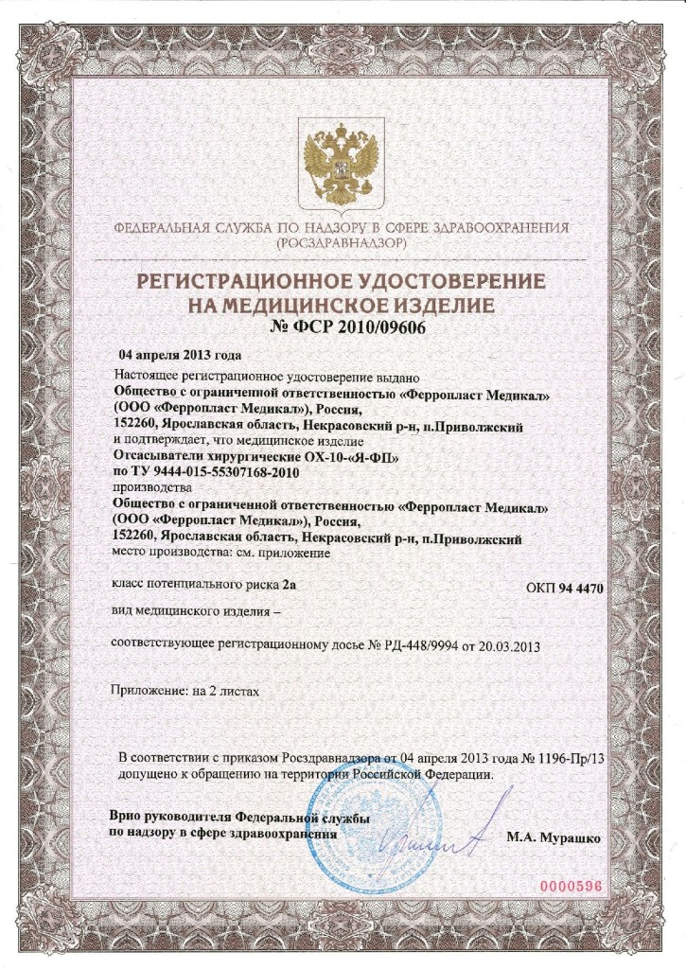
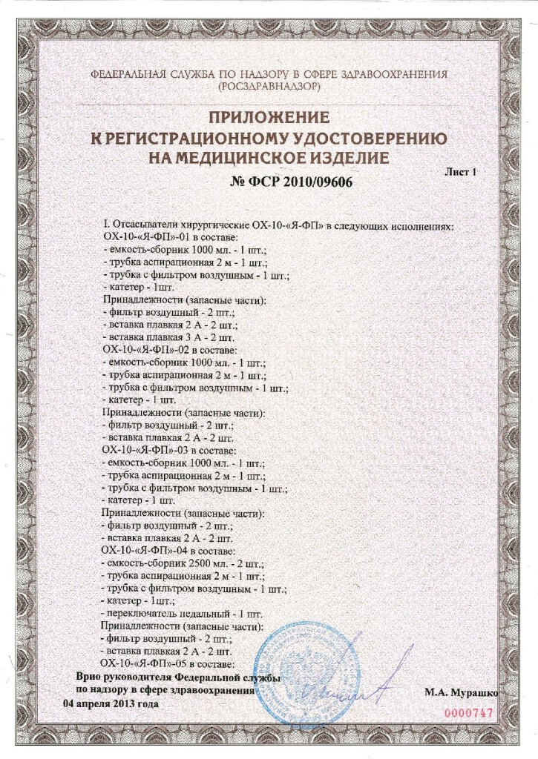 | 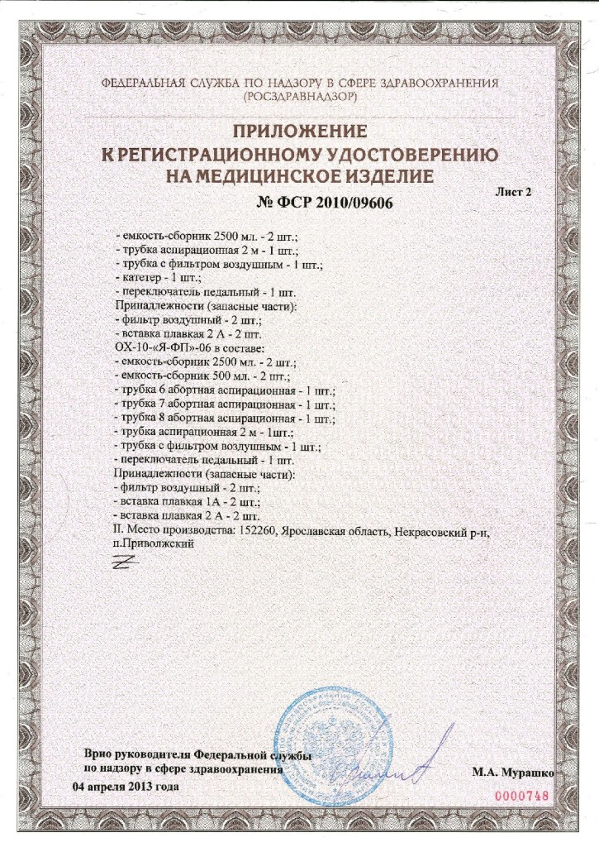

12
17. СВИДЕТЕЛЬСТВО О ПРИЕМКЕ

Отсасыватель хирургический ОХ-10 - «Я-ФП», исполнение______________________________
ТУ 9444-015-55307168-2010.

Заводской номер________________ соответствует техническим условиям и признана годной для эксплуатации

Дата выпуска ____________________ Начальник ОТК_____________ Штамп ОТК
(год, месяц, число)

18. СВИДЕТЕЛЬСТВО ОБ УПАКОВЫВАНИИ

Отсасыватель хирургический ОХ-10 - «Я-ФП», исполнение______________________________
ТУ 9444-015-55307168-2010.

Заводской номер___________ упакован_______________________________________________
(наименование предприятия, производившего упаковку)
согласно требованиям, предусмотренным конструкторской документацией

Дата упаковки_____________________________________________

Упаковку произвёл_________________________________________________(подпись)

Изделие после упаковки принял______________________________(подпись)

19. СВИДЕТЕЛЬСТВО О КОНСЕРВАЦИИ

Отсасыватель хирургический ОХ-10 - «Я-ФП», исполнение______________________________
ТУ 9444-015-55307168-2010.

Заводской номер___________ подвергнут______________________________________________
(наименование предприятия, производившего консервацию)
согласно требованиям, предусмотренным настоящим паспортом

Дата консервации_____________________________________________

Срок консервации_____________________________________________

Консервацию произвёл_________________________________________________(подпись)

Изделие после консервации принял______________________________(подпись)

13

ГАРАНТИЙНЫЙ ТАЛОН № 1
на ремонт (замену) в течение гарантийного срока
изделия медицинской техники

Отсасыватель хирургический ОХ-10-«Я-ФП», исполнение__________________________
ТУ 9444-015-55307168-2010.

Номер и дата выпуска _________________________________________________________
(заполняется заводом-изготовителем)
Приобретен__________________________________________________________________
(дата, подпись и штамп торгующей организации)
Введена в эксплуатацию_______________________________________________________
(дата, подпись)
Принята на гарантийное обслуживание ремонтным предприятием___________________

Города______________________________________________________________________

М.П. Руководитель ремонтного предприятия ________________ (подпись)

ГАРАНТИЙНЫЙ ТАЛОН № 2
на ремонт (замену) в течение гарантийного срока
изделия медицинской техники

Отсасыватель хирургический ОХ-10-«Я-ФП», исполнение__________________________
ТУ 9444-015-55307168-2010.

Номер и дата выпуска _________________________________________________________
(заполняется заводом-изготовителем)
Приобретен__________________________________________________________________
(дата, подпись и штамп торгующей организации)
Введена в эксплуатацию_______________________________________________________
(дата, подпись)
Принята на гарантийное обслуживание ремонтным предприятием___________________

Города______________________________________________________________________

М.П. Руководитель ремонтного предприятия ________________ (подпись)

14

